**Тема: Письмове віднімання трицифрових чисел. Вправи і задачі на застосування вивчених випадків арифметичних дій. Види трикутників.**

**Мета**: вчити письмово віднімати трицифрові числа, розв’язувати задачі вивчених видів; розвивати мислення, пам'ять, увагу; виховувати любов до математики.

**Хід уроку**

1. **ОК***Слайд 1 - 2.* Створення позитивного психологічного клімату класу.
2. **АОЗ**

**1) Перевірка домашніх завдань**.

***2) Слайд 3 - 9.* Усно обчисли.**

**№67 – УСНО**

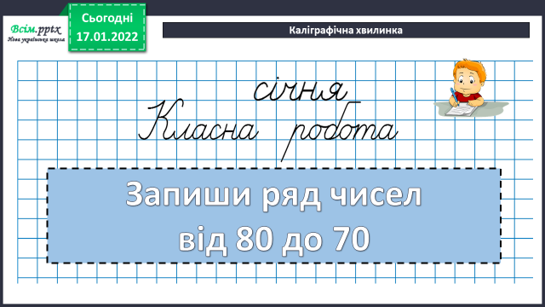**3) Каліграфічна хвилинка.**

**4) Назвати суму по – різному: 25 + 30 = 55**

**5) Математичний диктант**

- До числа 400 додайте число 500

- До числа 200 додайте 360.

- Від числа 670 відніміть 50.

- До числа 600 додайте 230.

- Число 820 зменшіть на 500.

- Число 150 зменшіть на 90.

**Слайд 10 САМОПЕРЕВІРКА.**

**ВІДПОВІДІ: 900 560 620 830 320 60**

**3. Повідомлення теми уроку**

**4. ВНМ**

**1)** Пояснення нового матеріалу **№68**

**— Розгляньте записи у підручнику. Прокоментуйте віднімання.**

**ХОРОМ повторити :**

**При письмовому відніманні одиниці підписуємо під одиницями і т. д.**

**Починаємо віднімати з одиниць. Одиниці віднімаємо від одиниць, десятки…**

**2) Первинне закріплення № 69.**

**5. Розвиток математичних знань**

**1) Робота над задачею №60.**

*2) Слайд 12.* Фізкультхвилинка.

**3) Робота з геометричним матеріалом.**

**Слайд 13**

**4) Самостійна робота Слайд 14**

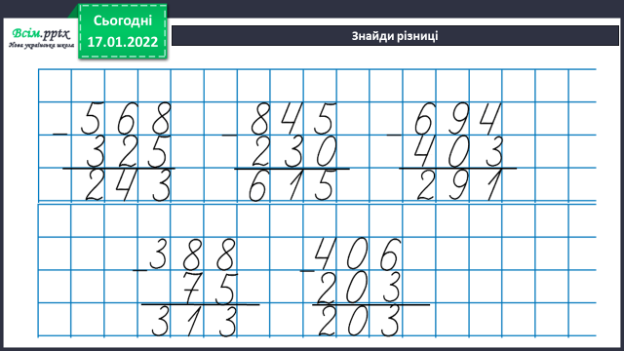

**5) Розв’язування рівнянь № 74**

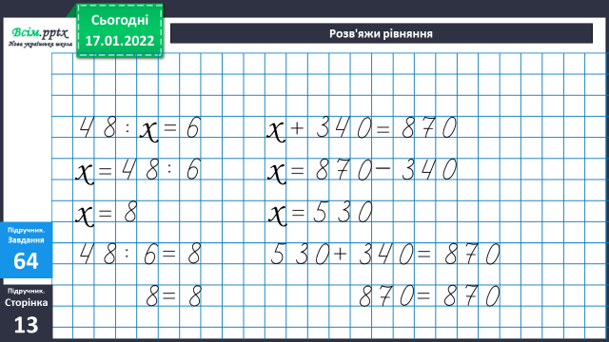

6. **Підсумок**

1) Бесіда Рефлексія

*2)* Домашнє завдання.